Відкритий  міжнародний УНІВЕРСИТЕТ  розвитку людини  "УКРАЇНА" | 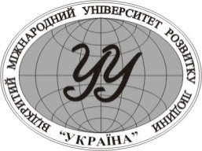 | Open  International UNIVERSITY  of Human Development  "UKRAINE"

ПОРЯДОК ДЕННИЙ

ЗАСІДАННЯ ВЧЕНОЇ РАДИ
(у режимі онлайн з очною присутністю членів Вченої ради базової структури)

11.00 29 жовтня 2020 р.

1. Про підсумки ліцензування та акредитації освітніх програм у 2019/2020 н.р та завдання на 2020/2021 н.р.
Коляда О.П.

2. Про проведення наукових заходів в університеті у 2020 р. та напрями наукової діяльності на 2021 рік.
Давиденко Г.В.

3. Про затвердження освітньо-професійних програм на 2020/2021 н.р., які змінені у зв’язку із затвердженням стандартів вищої освіти, та з метою ліцензування.
Коляда О.П.

4. Стратегія розвитку бібліотеки на 2021 – 2031 рр.

Колесникова Н.П.

5. Про прикріплення аспірантів до випускових кафедр університету.

Давиденко Г.В.

6. Про атестацію та переведення аспірантів університету на наступний рік навчання.
Давиденко Г.В.

7. Різне.

